**22. A feladat az 1990-es évek Magyarországához kapcsolódik.** (hosszú)

**Tárja fel a források felhasználásával, hogy a rendszerváltozásnak milyen politikai,**

**gazdasági és társadalmi következményei lettek!**

„2. § (1) A Magyar Köztársaság független, demokratikus jogállam.

33. § (3) A miniszterelnököt a köztársasági elnök javaslatára az Országgyűlés tagjai

többségének szavazatával választja. A miniszterelnök megválasztásáról, továbbá a

Kormány programjának elfogadásáról az országgyűlés egyszerre határoz.

39/A. § (1) A képviselők legalább egyötöde a miniszterelnökkel szemben írásban –

miniszterelnöki tisztségre jelölt személy megjelölésével – bizalmatlansági indítványt

nyújthat be. A miniszterelnökkel szemben benyújtott bizalmatlansági indítványt a

Kormánnyal szemben benyújtott bizalmatlansági indítványnak kell tekinteni. Ha az

indítvány alapján az országgyűlési képviselők többsége bizalmatlanságát fejezi ki, az

új miniszterelnöknek jelölt személyt megválasztottnak kell tekinteni.” *(Részletek a*

*Magyar Köztársaság Alkotmányából.)*

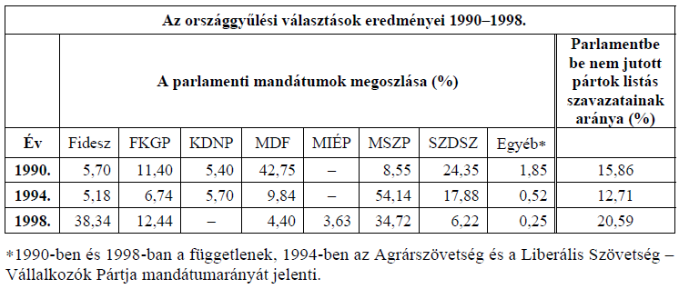

„A Megállapodással egyrészről Magyarország, másrészről a Közösség és annak tagállamai

között társulás létesül. Ennek a társulásnak a célja az, hogy [...] fokozatosan

szabadkereskedelmi övezetet létesítsen Magyarország és a Közösség között [...]”

*(1994. évi I. törvény a Magyar Köztársaság és az Európai Közösségek és azok tagállamai*

*között társulás létesítéséről szóló, Brüsszelben, 1991. december 16-án aláírt Európai Megállapodás*

*kihirdetéséről)*

„Az Országgyűlés felkéri a Magyar Köztársaság Kormányát, hogy [...] kezdjen

tárgyalásokat Magyarországnak a Varsói Szerződésből való kilépéséről.” *(54/1990.*

*[VII. 3.] OGY határozat a Magyar Köztársaság és a Varsói Szerződés viszonyáról)*



































































